10.26今日动态

**入园篇**

这周我们开始在一日生活中加入晨间谈话。和孩子们聊一聊秋天的天气变化，自身的变化，户外的计划等等。其中董程宁、陈怡茹、胡欣芮能够感知到天气越来越冷了，早上还下雨了，雨水是凉凉的。孙瑞晗、沈奕恺和刘政凯能够感知自己穿的衣服变多了，从短袖变成了长袖。管亦星。刘倢序和赵夏冉能够表达自己想去玩挖沙游戏、滑滑梯游戏以及骑小车。

**户外篇**

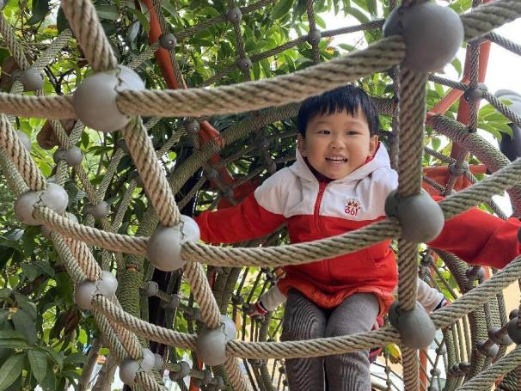

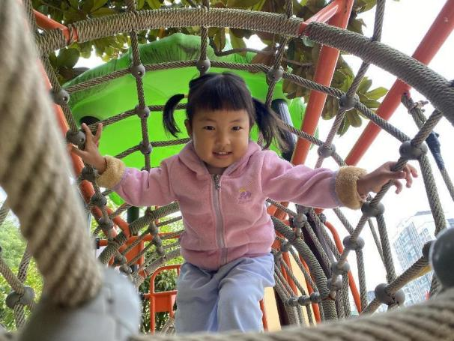

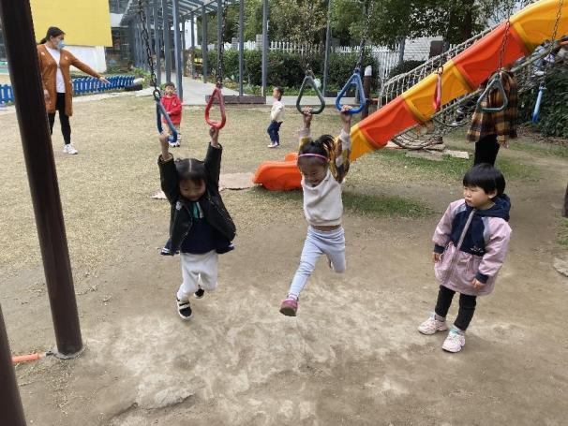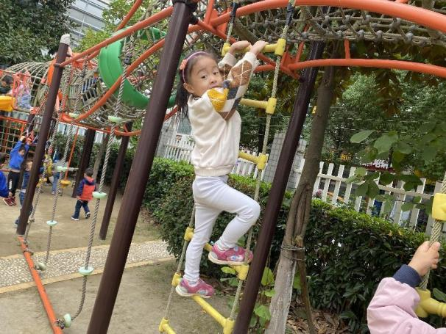

天气有点凉，孩子们依然热情满满，他们有的向上攀爬，有的吊双环，孩子们玩的不亦乐乎。

**集体游戏篇**

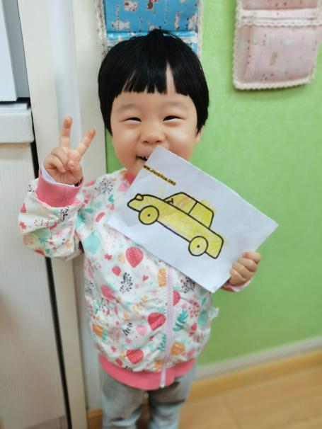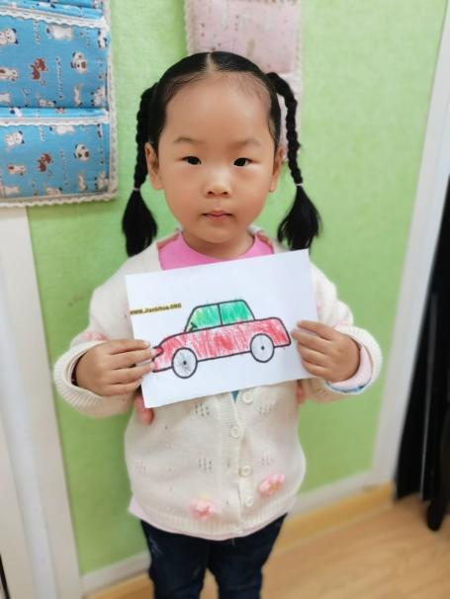

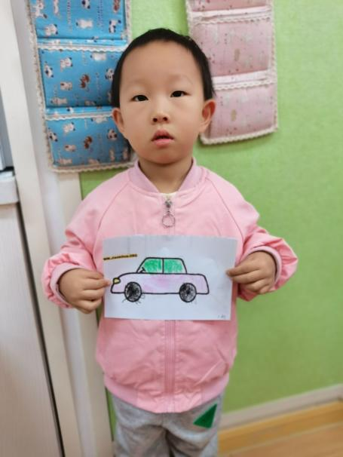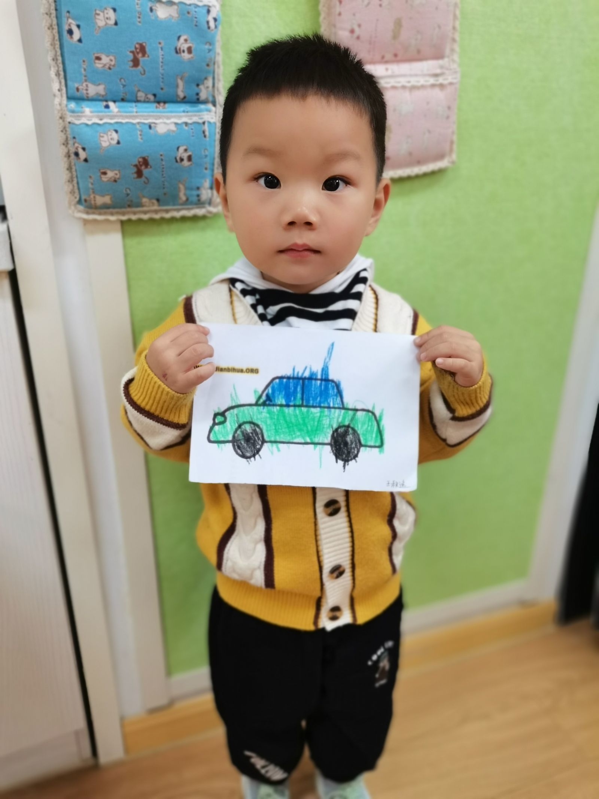

涂色：小汽车。

**区域游戏篇**

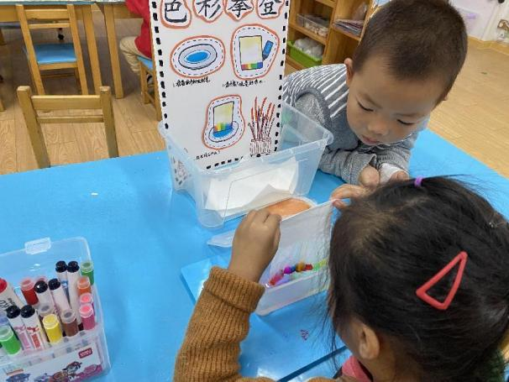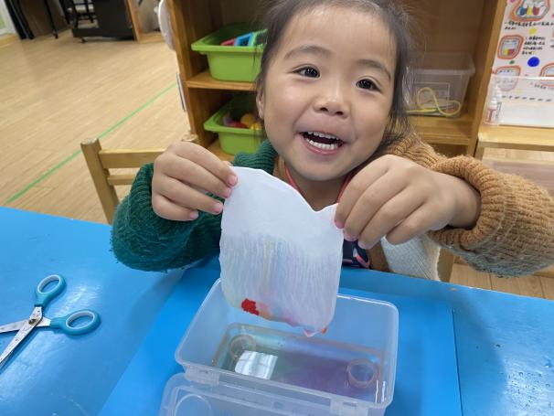

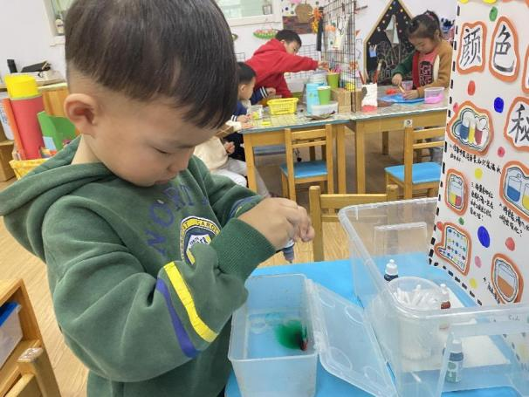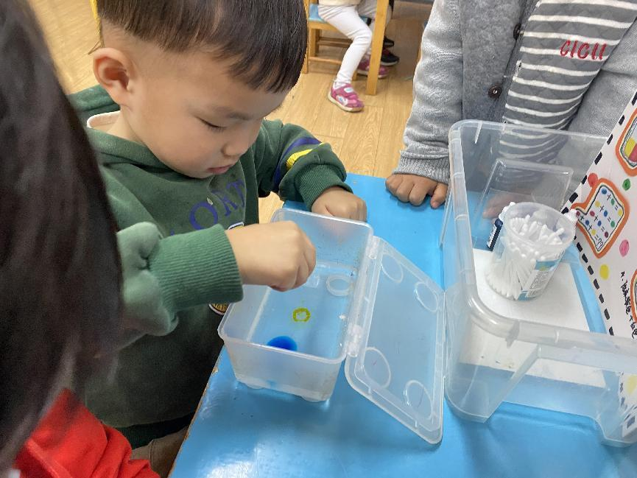

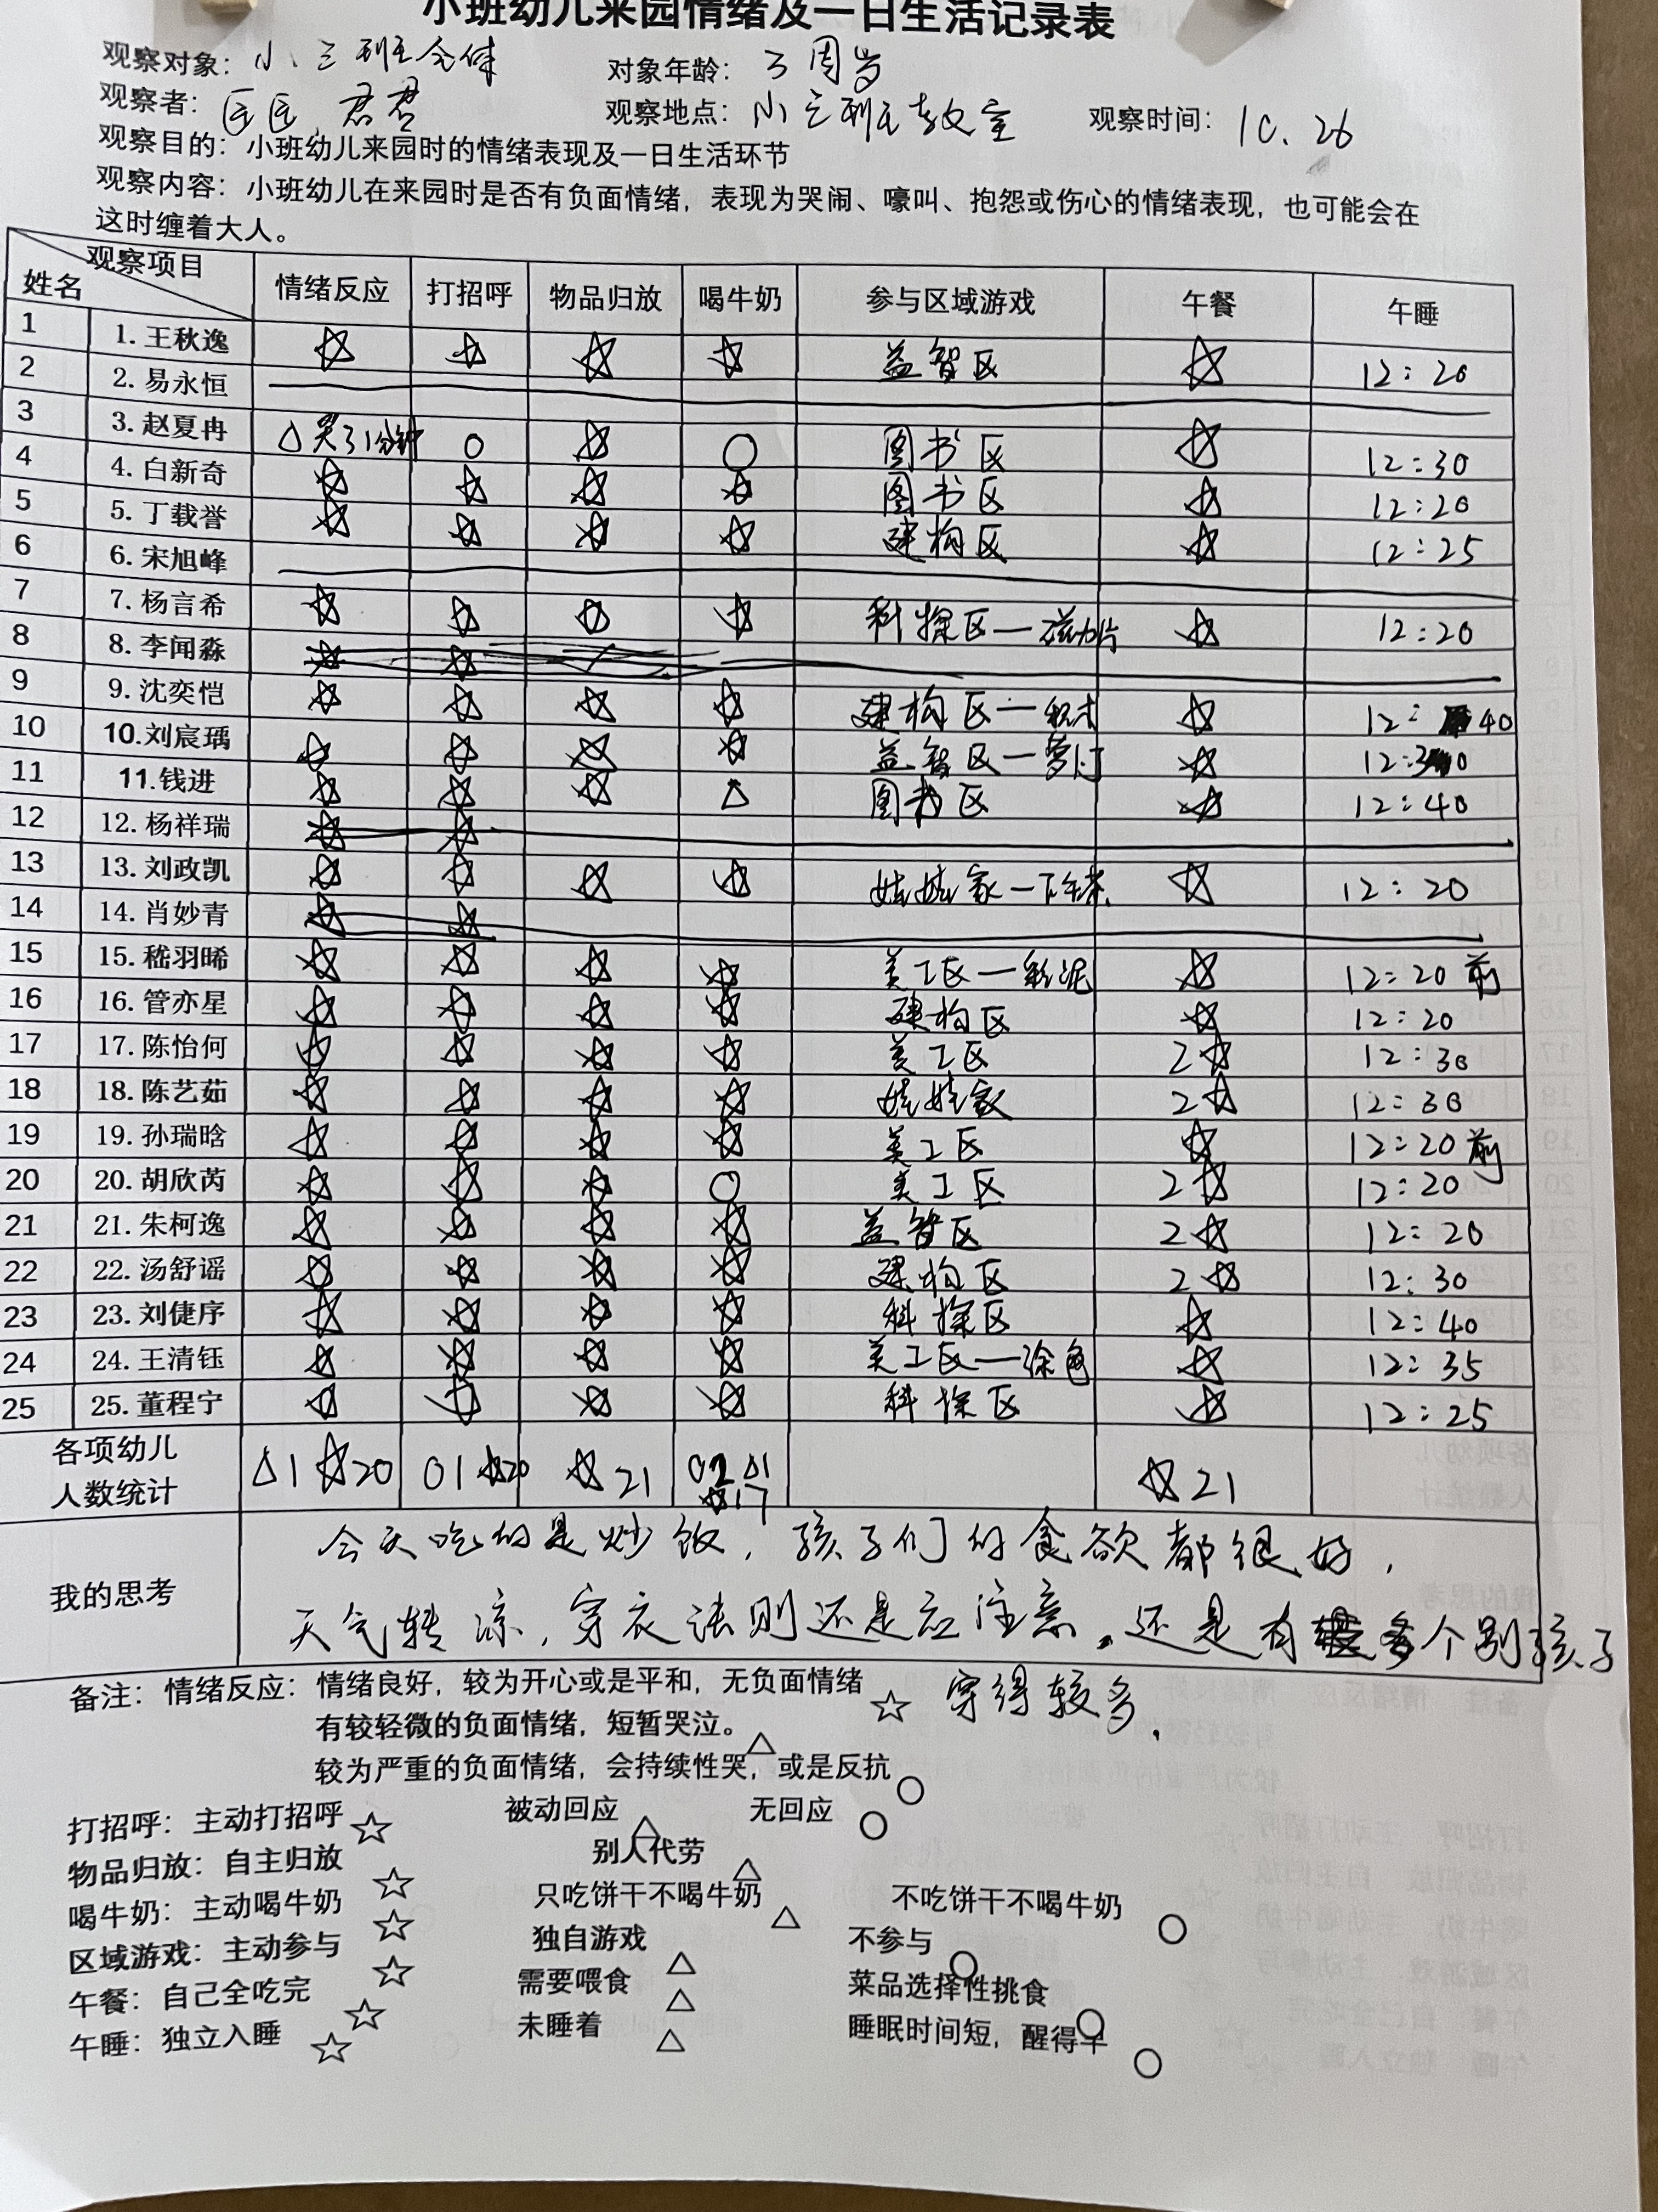 今天开放了科探区，孩子们使用可食用色素探索颜色的秘密。